- LoginActivity
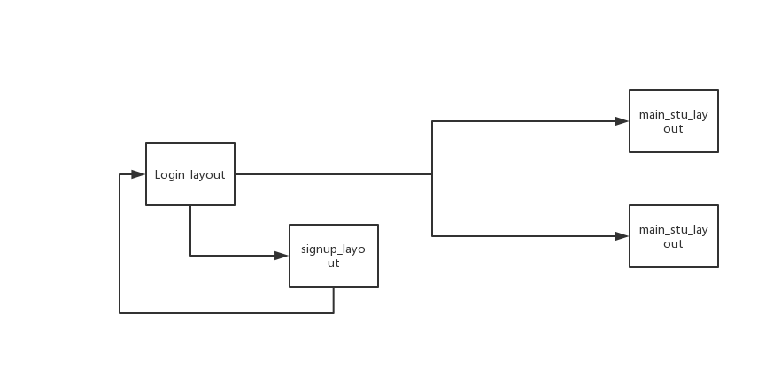
- SignupActivity
- MyQuestionsActivity
- QuestionsOneLessonActivity
- QuestionActivity
- MyActivitiesActivity
- ActivitiesOneLessonActivity
- ActivityActivity
- ScoreActivity
- 外观与questions_onelesson_layout基本一致，但单个习题点击后跳转至成绩详情页score_onequestion_layout。
- 列表子项习题列表的下方以柱状图形式直观显示该套试题每道题答对的人数。
- 列表上方（课程名下方）以折线图形式直观显示该课程的所有试卷的正确率变化趋势。
*图表在拉取数据库中题目完成情况数据时动态添加。
- ScoreOneQuestionActivity
单个题目的成绩分析页面，与习题详情页类似，增加显示学生答题结果的部分，并以饼图形式直观展现正确率。

